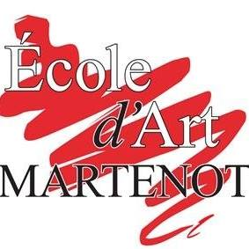

“ALLA RICERCA DEL BELLO: trent’anni di Martenot a Roma”
Arte e pedagogia in mostra nel Museo dell’Arte classica della Sapienza,
tra le riproduzioni storiche dei capolavori della scultura classica esposti nei musei di tutto il mondo

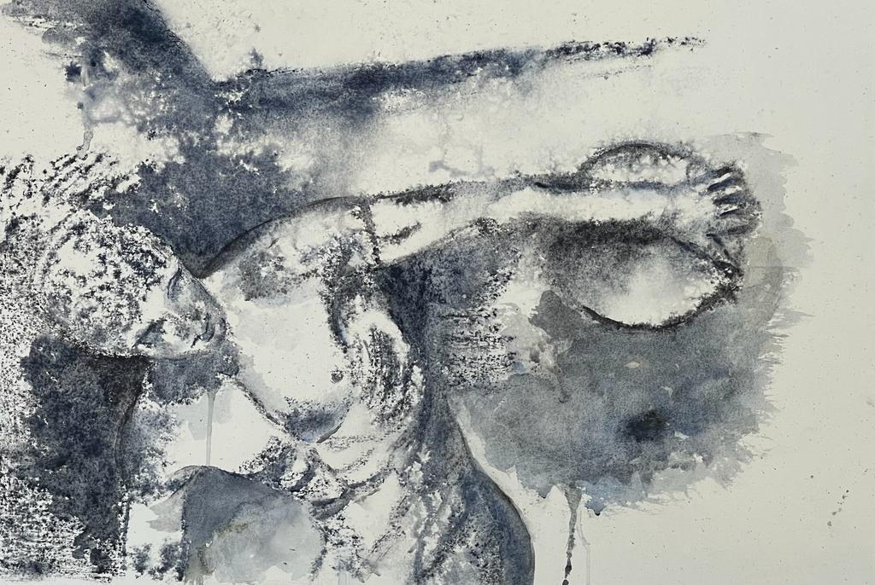

Dal 9 novembre al 22 dicembre 2023
Museo dell'Arte Classica - Sapienza Università di Roma
Facoltà di Lettere e Filosofia, Piazzale Aldo Moro 5, Roma

Per celebrare il trentennale dell’Atelier Martenot a Roma, il Museo dell’Arte Classica nella Facoltà di Lettere della Sapienza, ospiterà una grande esposizione delle opere degli allievi che hanno seguito i corsi dell’École d’Art Martenot di Loris Liberatori, il primo ed unico insegnante nella Capitale autorizzato ad impiegare il Metodo sviluppato dalla psicopedagoga francese Ginette Martenot negli anni '30.

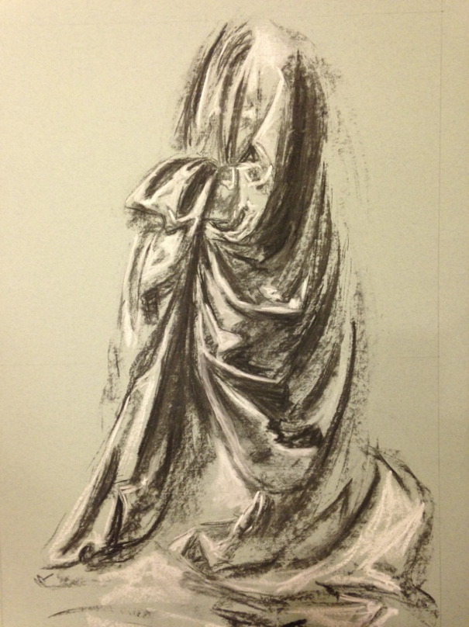
La mostra, visitabile dal 9 novembre al 22 dicembre, intitolata “ALLA RICERCA DEL BELLO” sarà un'opportunità unica per immergersi nel mondo innovativo della psicopedagogia Martenot, una didattica dell’arte che educa lo sguardo a ricercare la bellezza fuori e dentro la persona. Oltre 100 opere, create dagli allievi di Loris Liberatori, saranno presentate al pubblico, offrendo una panoramica delle capacità creative che il Metodo Martenot ha ispirato in una nuova generazione di artisti. I visitatori potranno ammirare una varietà di stili e tecniche, testimonianza della versatilità e della potenza espressiva di questo metodo, in dialogo con gli oltre 1200 calchi in gesso dei capolavori della scultura greca e romana ospitati dalla Gipsoteca della Sapienza, uno straordinario “Museo dei Musei” che raccoglie copie d’epoca di capolavori esposti nei maggiori musei del mondo. Inoltre il pubblico avrà modo di ammirare i lavori realizzati in base alla progressione proposta dal metodo dell’École d’Art Martenot in una sezione didattica appositamente studiata per le sale del Museo insieme ai video e a pannelli didascalici e illustrativi.

Il metodo Martenot: educare con l’arte

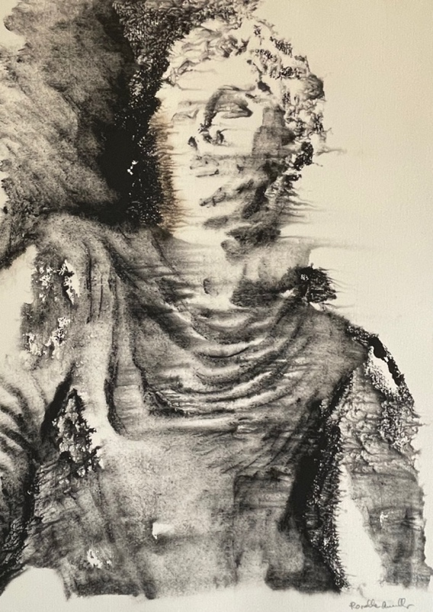
Nato dalla genialità di Ginette Martenot (1902-1996), virtuosa musicista e pedagoga visionaria, il Metodo Martenot propone una formazione che va oltre l'arte in sé, educando lo sguardo e il pensiero alla comprensione della bellezza che ci circonda. Basato sul principio della "liberazione del gesto", il Metodo Martenot non cerca solo il risultato artistico immediato, ma guida l'individuo in un percorso profondo di crescita verso l'arte, partendo dal concetto che tutti abbiamo delle capacità artistiche, che purtroppo il più delle volte sono nascoste, assopite dentro di noi.

“La liberazione del gesto parte sempre da uno stato d’animo. Anche per una semplice curva, l’allievo dovrà porsi il problema di come sarà questa curva: sarà allegra, arrabbiata, malinconica? Poi questa curva potrebbe diventare un essere umano, un animale o un albero, non lo sappiamo. Il principio ispiratore parte sempre da un’emozione. Ogni segno è la conclusione di uno stato d’animo.” - così afferma Loris Liberatori, direttore dell'École d’Art Martenot di Roma.

Questo metodo ha rivoluzionato l'insegnamento dell'arte, aprendo strade inesplorate nella formazione di giovani e adulti alla scoperta della propria creatività. Nel Metodo Martenot, l'allievo è al centro dell'esperienza educativa e in ogni lezione scopre le proprie capacità. Ogni opera creata è un'espressione unica e personale, riflettendo le peculiarità e l'energia di chi l'ha realizzata. A differenza dell'approccio tradizionale, che spesso enfatizza la riproduzione di opere esistenti, il Metodo Martenot guida l'individuo in un percorso di crescita personale attraverso l'arte. Il risultato artistico diviene così una naturale conseguenza di questa evoluzione della psiche. Ogni opera diviene un insieme di movimento e colore, un'autentica espressione dell'individuo che l'ha realizzata.

La mostra al Museo dell’Arte classica della Sapienza Università di Roma

L'idea di celebrare questo trentesimo anniversario attraverso una mostra alla Gipsoteca della Sapienza è un omaggio al legame profondo tra l'arte classica ispirata dalla ricerca della perfezione estetica e la pedagogia Martenot che vuole valorizzare la bellezza dell’anima. Nella Gipsoteca, che conserva i gessi d'epoca delle massime sculture classiche esposte nei musei di tutto il mondo, le opere in mostra saranno infatti il risultato di una reinterpretazione di questi capolavori del passato eseguite dagli allievi dei corsi superiori Martenot.

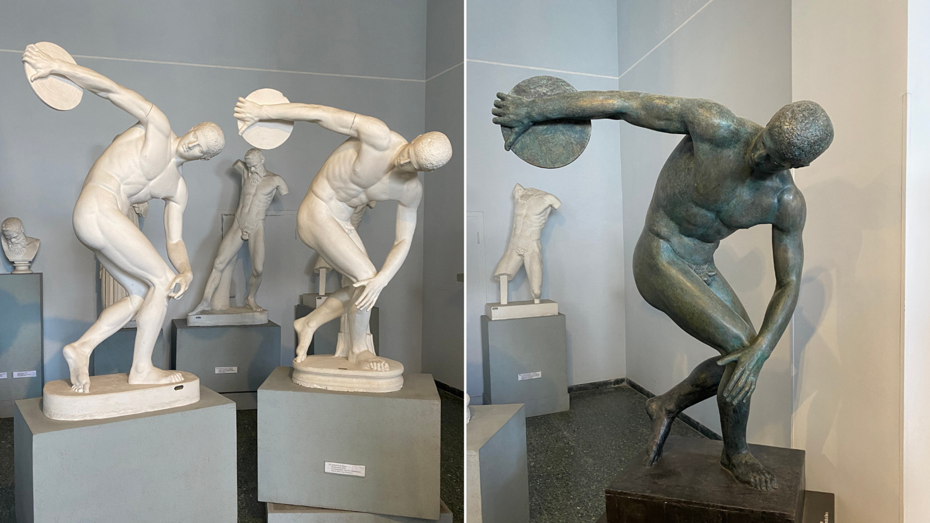

L'allestimento, rispettoso dello spazio esistente, permetterà ai visitatori di scoprire aspetti innovativi nello studio e nell'analisi delle opere d'arte, nonché di comprendere la ricchezza del Metodo Martenot. Le opere create dagli artisti dell'Atelier Martenot racconteranno una storia unica, esprimendo la loro individualità attraverso una varietà di forme artistiche, tecniche e media.

L’Ecole d’Art Martenot di Loris Liberatori

Con quasi 200 Centri Martenot in Europa, tra cui Francia, Svizzera, Belgio, Spagna e in Italia, il Metodo Martenot ha lasciato un'impronta indelebile nel mondo dell'arte e della pedagogia. A Roma è L’Ecole d’Art Martenot diretta da Loris Liberatori il primo e unico centro autorizzato che applica nella Capitale il metodo elaborato dalla psicopedagoga francese. Presente nella zona di Viale Cortina d’Ampezzo (Roma Nord) da trent'anni, ha una vasta esperienza in corsi di disegno, pittura e scultura per adulti e bambini. I corsi Martenot sono riservati a piccoli gruppi (da un minimo di tre persone ad un massimo di cinque) con lezioni settimanali di circa un’ora. Il percorso formativo prevede sia una parte teorica dedicata alla storia dell’arte strettamente legata all’attività pratica con tutte le tecniche. Parallelamente Liberatori promuove stage su temi specifici di uno o due giorni all’aperto nel suo studio di Vignanello (Viterbo).

Loris Liberatori, Direttore dell'École d’Art Martenot di Roma e Segretario dell'Associazione Martenot Italia, ha guidato con passione e dedizione la diffusione di questo straordinario Metodo in Italia insieme alla sua crescita personale come artista conosciuto in Italia e all’estero. Nato a La Spezia nel 1958, Liberatori ha iniziato a dipingere giovanissimo, agli inizi degli anni ‘70, fin da allora con numerosi riconoscimenti ed apprezzamenti da parte della critica. Liberatori si riconosce nell’area del Nuovo Figuratismo; i suoi riferimenti: dall’astrattismo storico di Afro e Burri, alla ricerca sul colore e la spiritualità del maestro franco cinese Zao Wou-Ki. Una carriera ininterrotta sempre in campo artistico, studi al San Matteo di Pisa, facoltà di storia dell’arte, e una specializzazione post universitaria nell’insegnamento psicopedagogico dell’Ecole d’art Martenot di Parigi. Ha realizzato numerose mostre personali e collettive in Italia e all’estero, tra le quali si ricordano Water of life (2016) presso gli Istituti Italiani di Cultura di Sidney e Melbourne e all’Ambasciata d’Italia a Canberra e la 54ª Biennale di Venezia, Padiglione Italia – Torino a cura di Vittorio Sgarbi (2011). Le sue opere sono esposte in importanti gallerie in Italia e all’estero e nelle collezioni permanenti della Farnesina e della Banca d’Italia.

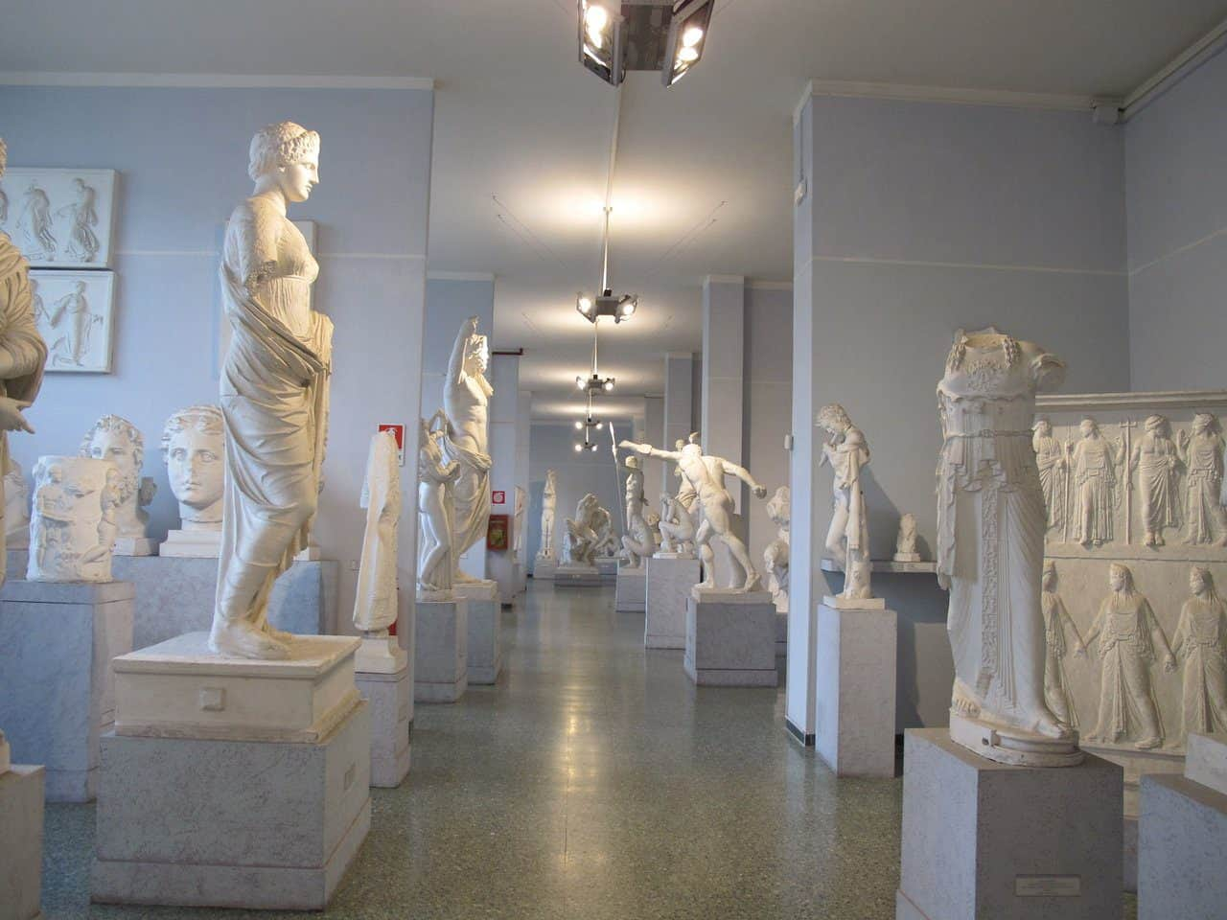
Museo dell’Arte Classica - Polo Museale, Sapienza Università di Roma

Il Museo, attualmente diretto dal prof. Giorgio Piras, Direttore del Dipartimento di Scienze dell’Antichità, con la curatrice dott.ssa Claudia Carlucci, possiede una collezione di oltre 1200 calchi in gesso suddivisi in 56 sale, che riproducono in massima parte sculture greche esistenti in musei e collezioni di ogni parte del mondo; l’esposizione in ordine cronologico consente di illustrare concretamente ai visitatori lo svolgimento storico della scultura greca. Tra le opere ospitate dalla Gipsoteca: una collezione di impronte di gemme eseguite da Tommaso Cades tra il 1829 e il 1834; il calco del grande rilievo della Porta dei Leoni di Micene; il calco dell’Atena di Velletri; la ricostruzione dell’Atena fidiaca “tipo Medici”; la Demetra della Sala Rotonda dei Musei Vaticani; alcuni calchi delle sculture del Partenone; i calchi dell’altare di Pergamo e molti altri.

INFORMAZIONI UTILI

TITOLO: ALLA RICERCA DEL BELLO: Trent’anni di Martenot a Roma
DOVE: Museo dell'Arte Classica - Sapienza Università di Roma - Facoltà di Lettere e Filosofia, Piazzale Aldo Moro 5, Roma
QUANDO: Dal 9 novembre al 22 dicembre (?)
A CURA DI: Loris Liberatori
OPENING: Giovedì 9 novembre 2023 ore 17.00
INGRESSO GRATUITO
ORARI: Il museo è aperto dal lunedì al venerdì dalle 08.00 alle 20.00

CONTATTI

Ècole d'art Martenot di Loris Liberatori
SITO: https://www.martenot.it/roma.html - https://www.martenot-arts-plastiques.com
FACEBOOK: https://www.facebook.com/ecoledartmartenotdilorisliberatori/

Museo dell'Arte Classica – Polo Museale - Sapienza Università di Roma
SITO: https://web.uniroma1.it/polomuseale/museo-arte-classica

